Informe de Pruebas de Edición de Itinerarios
Nombre del Proyecto: TravelDesk
Módulo: Itinerarios turísticos
Versión: 1.0
Responsable: QA Engineer
Fecha: 08/10/2025

1. Objetivo de la Prueba
Validar que el sistema permita la edición de los itinerarios turísticos en todos sus pasos (desde grupo hasta Machu Picchu), garantizando la integridad de los datos, la persistencia en la base de datos y la actualización visual en la interfaz del usuario tras guardar los cambios.
2. Precondiciones
- El sistema frontend está desplegado en: http://localhost:5173/
- El backend en: http://localhost:3000/
- Existe al menos un itinerario creado previamente.
- El usuario cuenta con permisos de edición (rol Agente o Administrador).
- La base de datos está activa y accesible.
- Los datos originales del itinerario se encuentran visibles en cada uno de los 6 pasos.
- Como desarrollador instalar “npm install react-icons” en el entorno Frontend.
3. Casos de Prueba de Edición de Itinerarios(Validación de cambios de itinerarios)
Nº | Paso | Campo / Sección | Descripción del Caso | Acción Realizada | Resultado Esperado | Resultado Obtenido | Estado
1 | 1 – Gestión de Grupos | Nombre del Grupo | Editar “Grupo Prueba” → “Grupo Cusco Test” | Actualizar campo y guardar cambios | Nombre modificado en BD y en vista previa | Se muestra correctamente | Aprobado
2 | 1 – Gestión de Grupos | Descripción | Cambiar “Grupo Macchu” → “Grupo Sagrado” | Editar texto y guardar | Descripción actualizada y visible | Persistencia confirmada | Aprobado
3 | 2 – Datos del Itinerario | Fecha de Inicio | Modificar 29/10/2025 → 30/10/2025 | Editar campo y guardar | Fecha actualizada correctamente | Cambio persistente en BD | Aprobado
4 | 2 – Datos del Itinerario | Fecha de Fin | Cambiar 18/11/2025 → 20/11/2025 | Guardar cambios | Fecha final modificada y validada | Persistente tras recarga | Aprobado
5 | 2 – Datos del Itinerario | Estado del Presupuesto | Cambiar “Cancelado” → “Por pagar” | Editar valor del combo | Cambio reflejado en vista previa | Aprobado | Aprobado
6 | 3 – Asociación de Turistas | Agregar Turista | Añadir “Gloglo King” al grupo | Clic en “➕ Agregar” | Turista añadido a la lista y BD | Agregado correctamente | Aprobado
7 | 3 – Asociación de Turistas | Eliminar Turista | Quitar “Smith Gòmez” del itinerario | Clic en “❌ Quitar” | Lista actualizada sin el turista eliminado | Aprobado | Aprobado
8 | 4 – Programas | Editar Programa | Editar “Programa prueba” → “Programa Cusco City Tour” | Actualizar campo nombre y guardar | Cambio reflejado en listado y BD | Agregación de un nuevo itinerario en vez de lo actualizado | Desaprobado
9 | 4 – Programas | Costo total | Modificar costo de S/350 → S/420 | Editar campo y guardar | Valor actualizado y recalculado | Actualización de la nueva suma correcta | Aprobado
10 | 5 – Transporte | Medio de transporte | Cambiar “InkaRail tren” → “Minivan turística” | Guardar cambios | Modificación visible y en BD | Correcto | Aprobado
11 | 5 – Transporte | Hora y lugar de recojo | Cambiar 09:30:00 / “Hotel plaza” → 08:00:00 / “Plaza principal” | Editar y guardar | Cambios reflejados correctamente | Persistente | Aprobado
12 | 6 – Machu Picchu | Información del tren | Cambiar “Peru Rail” → “Inca Rail” | Guardar detalle Machu Picchu | Actualización visible en lista de detalles guardados | No actualizado, conserva los datos anteriores | Desaprobado
13 | 6 – Machu Picchu | Información del guía y visita | Cambiar horarios y guía: “10:00 → 08:30”, “Juan Pérez → María Torres” | Guardar detalle Machu Picchu | Cambios registrados y visibles | Los cambios no se observan | Desaprobado

4. Pasos Generales de Ejecución
- Iniciar sesión con el usuario autorizado.
- Ingresar al módulo de Listado de Itinerarios.
- Seleccionar un itinerario y pulsar Editar.
- Navegar entre los 6 pasos modificando los valores requeridos.
- Guardar los cambios en cada paso.
- Verificar que la interfaz refleje los cambios correctamente.
- Validar en la base de datos los nuevos valores.
- Recargar el navegador y confirmar persistencia.
5. Resultados Esperados
- Todos los cambios se reflejan correctamente en el frontend y backend.
- No se pierden datos previos al editar.
- Los mensajes de confirmación se muestran correctamente (“Itinerario actualizado con éxito”).
- Los campos requeridos no permiten guardar vacíos.
- La integridad de las relaciones (grupo, turistas, transporte) se mantiene.
6. Resultados Obtenidos
(Corresponde a la tabla de casos mostrada en el punto 3).
La mayoría de los casos fueron aprobados a excepción de 3 situaciones:
N° 8 paso 4 con la sección editar programa, en lugar guardar las actualizaciones, se agregan las ediciones realizadas
N° 12 paso 6 sección Información del tren, al intentar actualizar los campos estos no se guardan.
N° 13 paso 6 sección información del guía y visita, al intentar actualizar los campos estos no se guardan.
7. Observaciones
- Actualizar las opciones de edición sobre los pasos 4 y 6 en la edición de itinerarios.
- Se recomienda mostrar alertas al realizar los cambios correctamente.
- Agregar alertas visuales “sweet alert” tras la edición exitosa.
8. 📸 Evidencias de Pruebas
Caso 1: Edición del grupo asignado
📷 Figura 8.1 – Campo “Nombre del Grupo” modificado con éxito.
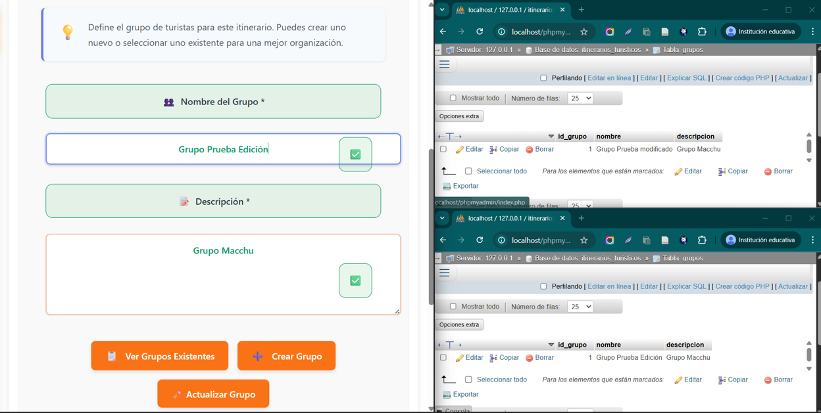
Caso 3: Modificación de fecha de inicio
📷 Figura 8.2 – Visualización del nuevo rango de fechas en vista previa.
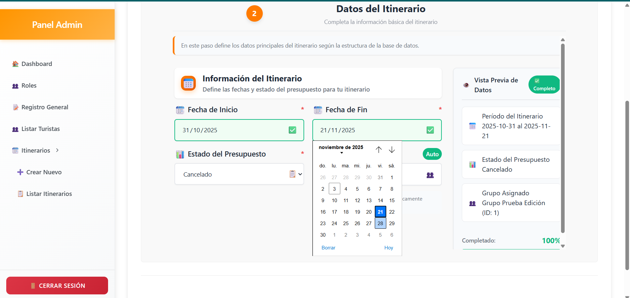
Caso 6: Asociación de nuevo turista
📷 Figura 8.3 – Nuevo turista agregado(Miles Morales) correctamente a la lista.
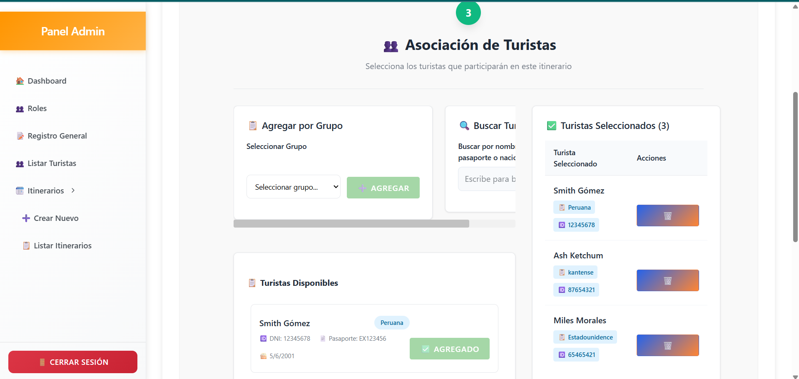
Caso 12: Cambio de empresa de tren
📷 Figura 8.4 – Detalle Machu Picchu actualizado con nueva empresa de transporte(tren -> Minivan).
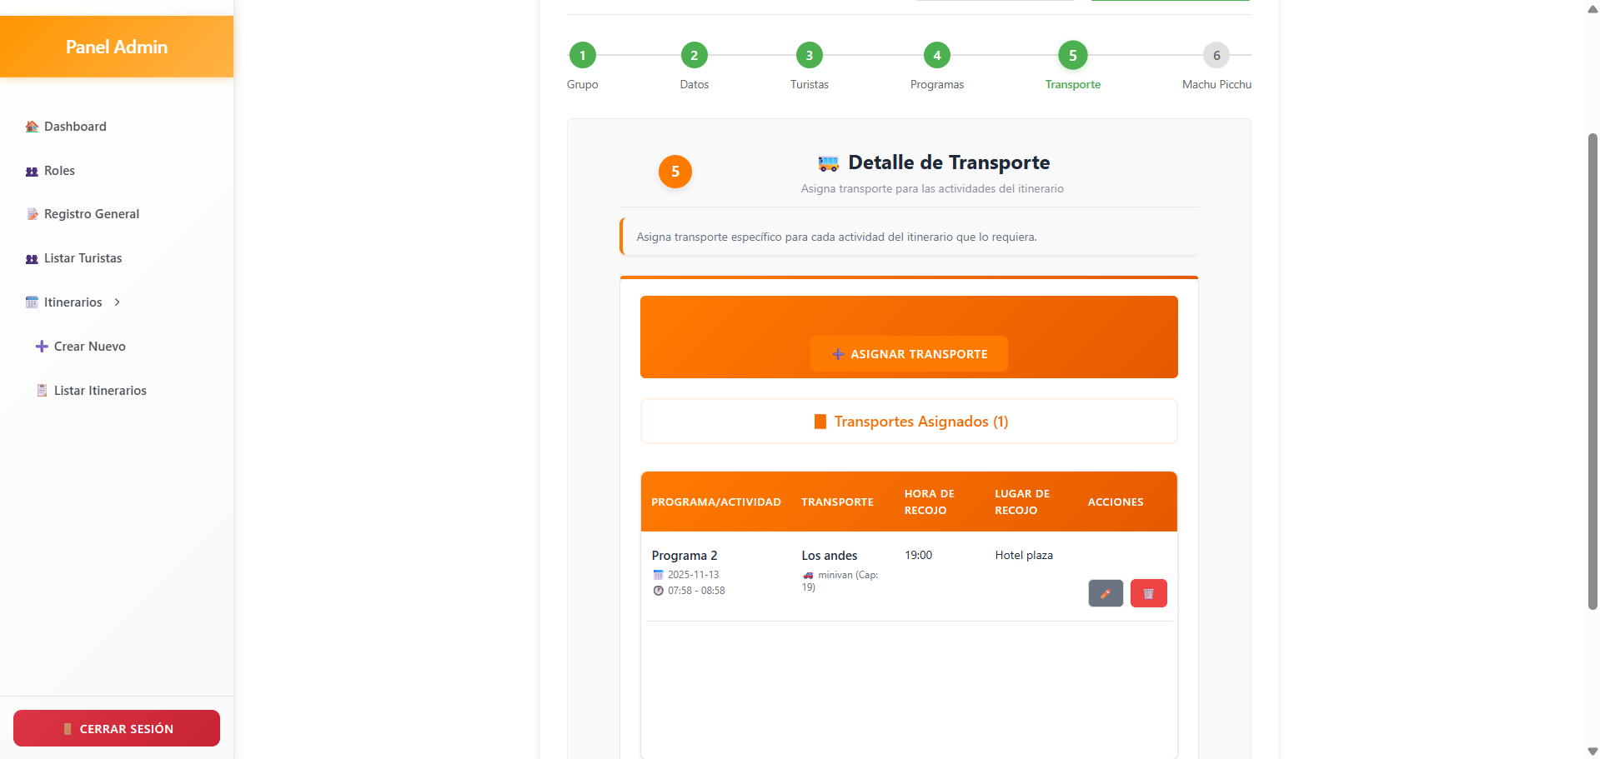
Caso 8: Editar programa
📷 Figura 8.5 – Muestra de ausencia de botón de actualizar o guardar cambios; en consecuencia se agrega en vez de actualizarse.
